Viernes
25
de Junio

2º de Secundaria
Lengua Materna

Con esta corrección queda mejor

Aprendizaje esperado: Comparte la lectura de textos propios en eventos escolares.

Énfasis: Insertar y realizar correcciones.

¿Qué vamos a aprender?

En esta sesión te centrarás en insertar y realizar correcciones para mejorar los textos, con una atención especial a elementos como la tipografía, la organización de la información, la selección e inclusión de elementos extratextuales y varios aspectos más.

Esto te dará elementos para presentar a la comunidad escolar escritos y proyectos que realmente reflejen tu aprovechamiento.

Ten a la mano tu cuaderno, lápiz o bolígrafo, goma y sacapuntas. Así como tu libro de texto. Para que tomes tus notas y escribas las inquietudes que vayan surgiendo.

¿Qué hacemos?

Para iniciar revisa la siguiente ejemplificación.

Alberto un compañero tuyo menciona que ahora que tienen que hacer sus propios textos, una vez que ya lo revisó, se acordó de algo que le pasó hace algún tiempo. Un día hizo una monografía sobre el calentamiento global y siempre la recuerda porque gracias a ese escrito pudo entender bien el proceso de revisión y preparación de un texto.

Pero, ¿qué pasos recuerda que fueron los más complicados?

Él menciona que precisamente ese de pasarlo en limpio y organizarlo bien. Lo de la redacción y la ortografía sí lo entendía, pero ya que empezó su maestra con que había que elegir la tipografía y componer el texto, comenzaron los problemas.

Alberto presenta su página con correcciones y luego una hoja que hizo para repartir a sus compañeros, que contenía la información más básica de su monografía y el vínculo a la página de internet donde podían encontrar el trabajo completo.

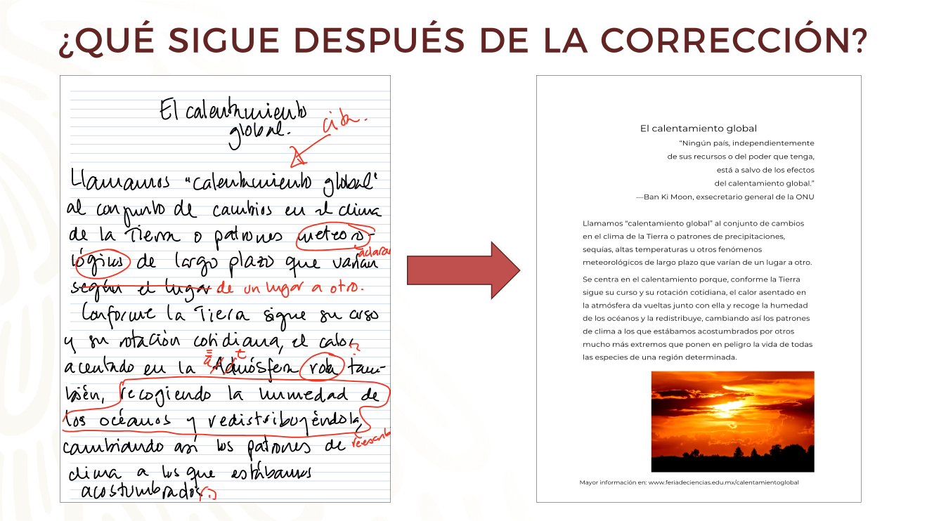

Así se puede retomar este ejemplo e ir analizándolo, tú en casa piensa también que cambios se hicieron y qué revisiones sugerirías.

Por lo que puedes ver Alberto, tiene una serie de marcas en su manuscrito que resolvió al componer el texto para la monografía.

Él comenta que hizo, por ejemplo, cuando encontró la cita.

Narró que su profesora de Lengua Materna le sugirió que sería bueno tener una cita sobre el tema para usar como epígrafe. Y no fue difícil encontrar la cita, lo difícil fue saber cómo acomodarla, pero revisando y consultando con su maestra vio que había que ponerla alineada a la izquierda, entre comillas, y al final el nombre del autor después de un guion.

Ahora revisando el texto, tal vez otra propuesta, sería que vieras cómo quedaba un poco más de espacio entre el título y el epígrafe, o cómo se vería con la imagen un poco más pequeña y centrada.

Tú, en casa. ¿cómo hubieras organizado este texto para mostrarlo a tus compañeros? ¿Qué le hubieras dicho a Alberto, si te hubiera pedido tu opinión?

¿Qué te parece sí, para seguir revisando cómo preparar un texto, recuerdas cuáles son los distintos soportes y que características tienen?

Para ello revisa el siguiente video.

- Distintos soportes de los textos escritos.
https://youtu.be/yrbVHESdbes
Revisa del tiempo 03:30 al 05:10.

Alberto dice, que ya recordó a que se hace referencia cuando se habla de soporte y los distintos tipos que hay, pero todavía le quedan muchas dudas de cómo se hace para que un texto quede bonito.

Lo principal es que quede claro, accesible y, sobre todo, que se adapte efectivamente al contexto y al destinatario.
¿Cómo es eso de que se adapte? ¿Cómo puede un texto adaptarse?

Se le llama adaptación al conjunto de decisiones que tomas para que el texto llegue de la mejor manera a los lectores a los cuales está destinado.

Para que quede más claro se volverá a retomar el ejemplo de Alberto y su tema sobre el calentamiento global.

Imagina que en lugar de una monografía, Alberto hubiera decidido hacer un cartel para pegarlo en el periódico mural. Pensando en lo que revisaste en el video, y en lo que tú sabes sobre los carteles, ¿qué hubieras tenido que cambiar?

Para empezar, hubieras tenido que cambiar la letra, pues tendría que ser más grande.

¿Qué más? ¿Qué otras características se te ocurren que debe tener un cartel?

Si recuerdas debe ser llamativo, porque si no, nadie se acercaría a verlo. En ese caso, tal vez tendría que tener más color.

Por ejemplo, la cita que se usó como epígrafe, ¿se dejaría ahí?

La respuesta es que no, se usaría aparte, como en un recuadro, y tal vez con otro color como para que se note que es un texto separado, pero forma parte de lo mismo.

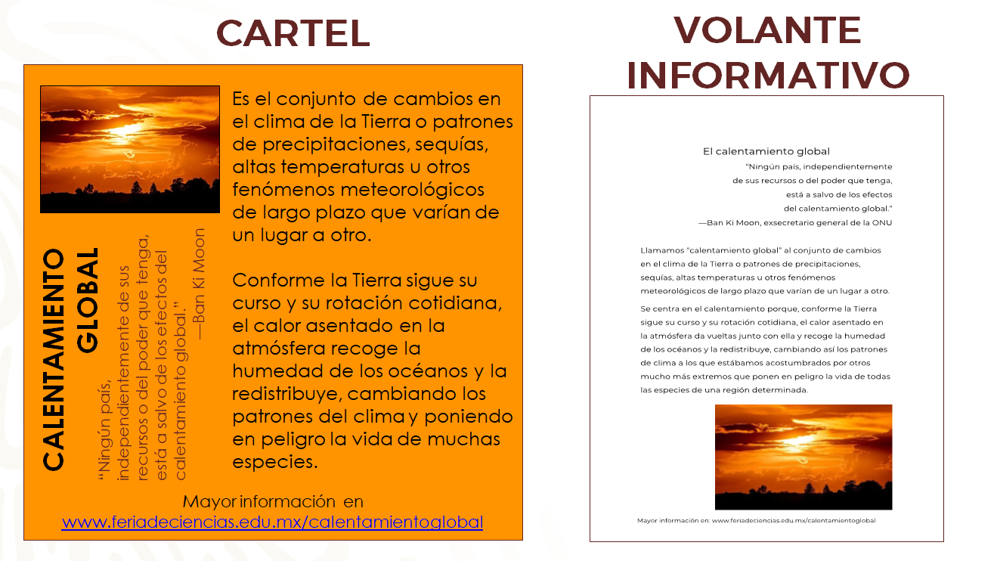

Algo así, como las imágenes que se muestran anteriormente.

Nota, que la cantidad de texto es un poco menor, hay algunos ajustes al texto, pero en esencia dice lo mismo. Por otro lado, el formato de cartel permite que se rompa la linealidad, es decir, que haya elementos que siguen distintas direcciones, porque los lectores ya están acostumbrados a ver carteles en la calle o en distintos edificios públicos, y saben que la información se lee por separado.

Por otro lado, en efecto, el fondo es de un color que no se podría usar si se tratara de un texto más largo, porque después de un rato verías todo naranja.

Fíjate, tal vez sabes mucho sobre los carteles y sobre cómo están hechos los textos y no te habías dado cuenta. Pero ahora, te vas a dar cuenta y le vas a poner nombre a cada uno de esos elementos.

Ahora, se explicará con más detalle eso de la adaptación del texto y que tienes que tomar en cuenta.

¿Recuerdas que hace un momento se dijo que la adaptación de un texto se hacía a través de una serie de decisiones?

Sí, de acuerdo con las características y función de cada texto.

Pues esas decisiones se hacen una vez que se tiene la respuesta a una serie de preguntas. Y estas preguntas son:

- ¿A quién va dirigido?

Es decir, ¿quién va a leer el texto?

En el caso de lo que se está trabajando en esta sesión, se trata de un texto para que se lea en una actividad de la comunidad escolar, pero tal vez se trate de una calavera de Día de muertos que vas a transcribir y pegar en una mampara para que la lean y se diviertan tus compañeros, en cuyo caso podrías elegir una tipografía más juguetona para los títulos o usar colores muy brillantes (eso sí, sin que se pierda la legibilidad).
Pero imagínate que esa misma calavera la incluyeran en una antología que regalaran por la colonia, donde hay adultos mayores que podrían disfrutar el texto, pero que ya no ven con claridad; en ese caso el tamaño, o puntaje, de la tipografía tendría que ser suficientemente grande para que se pueda leer sin dificultad.

Lo anterior, hace referencia a la adaptación al destinatario.

Ahora, hay que ver el contexto.

- ¿Dónde se va a difundir o publicar?

Imagina que porque eres muy aplicada o aplicado, te piden que leas un texto que escribiste frente a la Cámara de Diputados. Una vez que ya escribiste, revisaste y corregiste tu texto hasta que te quedó perfecto y dice exactamente lo que tú quieres transmitir, ¿cómo lo prepararías para leerlo?

Tal vez, le pondrías unas letrotas, para verlo bien y no confundirte por los nervios.

Pero no tanto, porque entonces te cabría una palabra por página y no sería práctico. Probablemente elegirías componer tu texto con una tipografía legible y clara, sin caligrafías ni adornos, con un buen puntaje que no sea excesivo y con un interlineado suficiente para que no se te pierdan los ojos de un renglón al otro. Muy probablemente, no usarías el mismo puntaje ni el mismo interlineado que cuando entregas trabajos para la escuela, porque este texto responde a un contexto especial.

Como ves, según el contexto, serán las características.

A continuación, hay que revisar la última pregunta que se te propone que hagas para decidir sobre tus textos.

- ¿Cuáles son sus características físicas?

Con esto se hace referencia a la extensión, el formato, la complejidad, a que si contiene figuras o tablas, ilustraciones u otros elementos. Esto también influye al momento de decidir cómo componerlo, pues, por ejemplo, si se trata de una monografía, requerirá un índice, o si tiene figuras como gráficas o tablas, habrá que ver con qué tipografía se hacen y si se incluyen en el cuerpo del texto o en un apartado final, llamado apéndice, en cuyo caso habrá que ver con qué sistema las vas a enlistar para que quede claro a qué parte de la información corresponde cada una.

Pero, ¿hay otros elementos que tengas que tomar en cuenta, para preparar tu texto para publicarlo o presentarlo?

Sí, además de los que ya se revisaron, hay varios elementos paratextuales más que debes considerar.

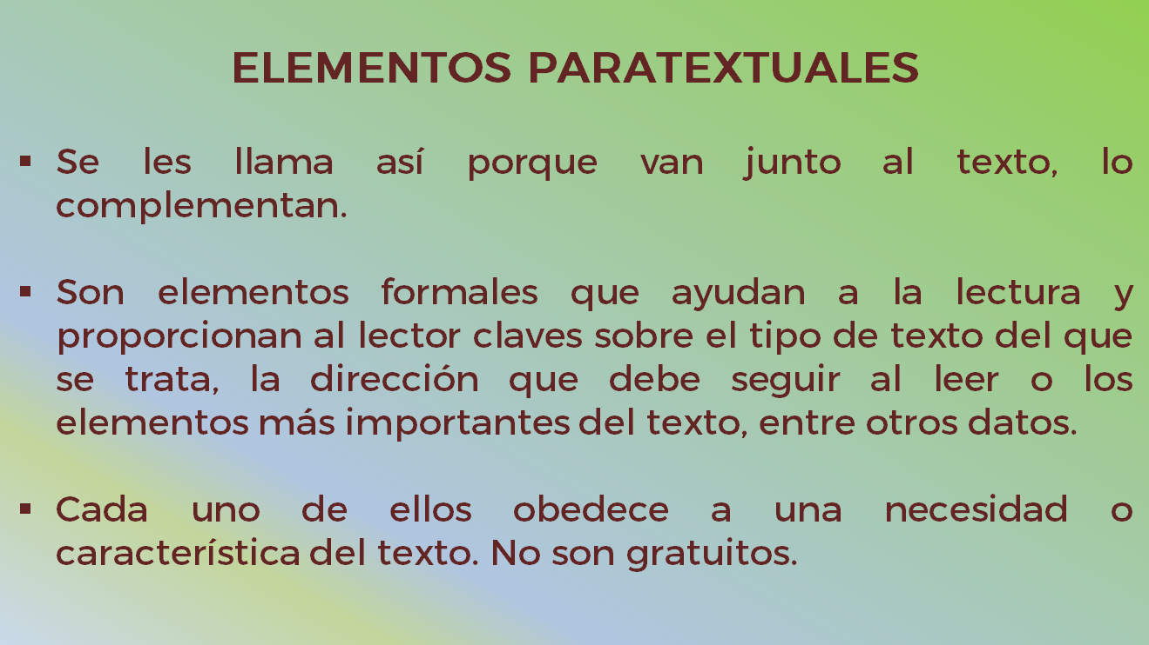

Paratextuales, es decir, que “van junto” al texto. Recuerda que el prefijo “para" quiere decir junto o al lado de.

Son todos aquellos elementos formales que ayudan a la lectura y te van dando claves sobre el texto, que te permiten saber, por ejemplo, cuál es la información más importante, o cuál es el título.

En el caso del cartel, por ejemplo, el título era muy notorio, porque tenía un puntaje mayor. Ése es un elemento paratextual.

Un ejemplo de elementos paratextuales, puede ser una portada que presenta una serie de características propias. De la siguiente imagen que verás, fíjate, ¿qué te llama la atención?

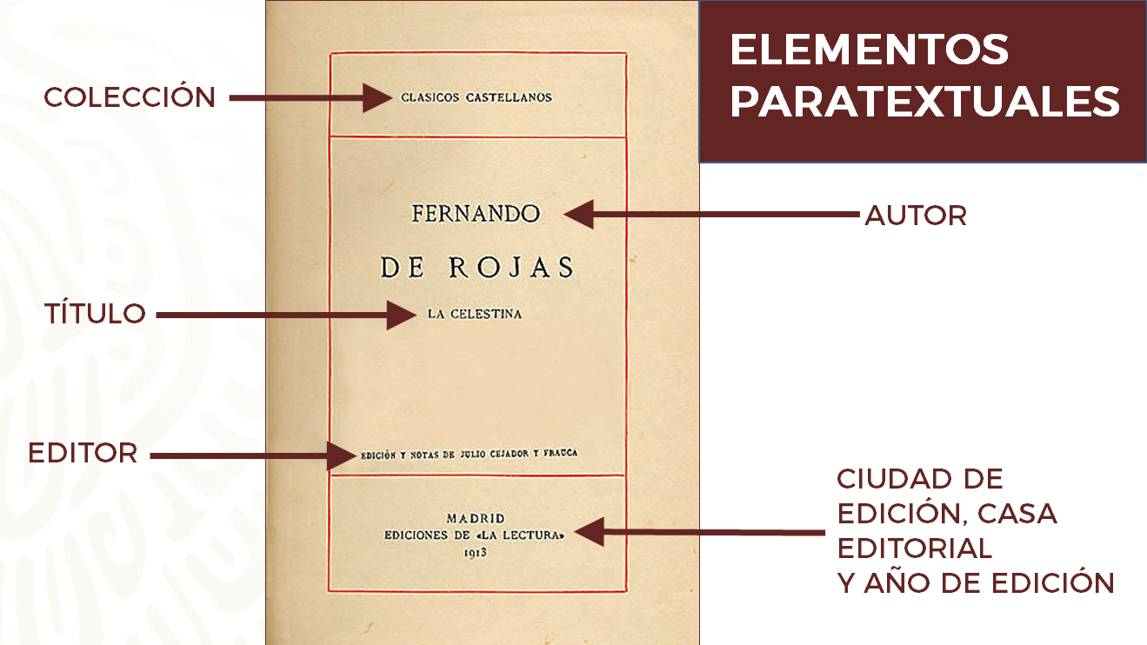

Como puedes ver, se lee más o menos bien, pero es raro que tenga la letra tan chiquita y que el título tenga un tamaño mucho menor que el autor. Además de que no tiene nada de dibujos ni de adornos.

En efecto, es una portada distinta a las que se suelen ver. En lo referente a que no tiene ilustraciones ni adornos, probablemente tenga que ver con que no es una portada pensada para ser atractiva, para exhibirse en librerías, en medio de otras, no es como una novela o un ensayo de coyuntura actual; es algo que buscan los especialistas o las y los alumnos como tú.

Cuántos detalles pueden verse en unas pocas líneas, ¿verdad?

Todos los elementos son importantes y todos deben decir algo a los lectores. Si no, ¿para qué están?

Ya es un buen momento para hablar de la mancha tipográfica. Pero, ¿qué es una mancha tipográfica?

Antes de revisar la definición, se realizará una actividad. La cual consiste en que se van a mostrar una serie de imágenes y se debe decir cuál es la que corresponde a un libro de poemas, cual a un reporte de investigación y cual corresponde a la página de una novela. ¿Estás lista o listo?

Inicia la actividad.

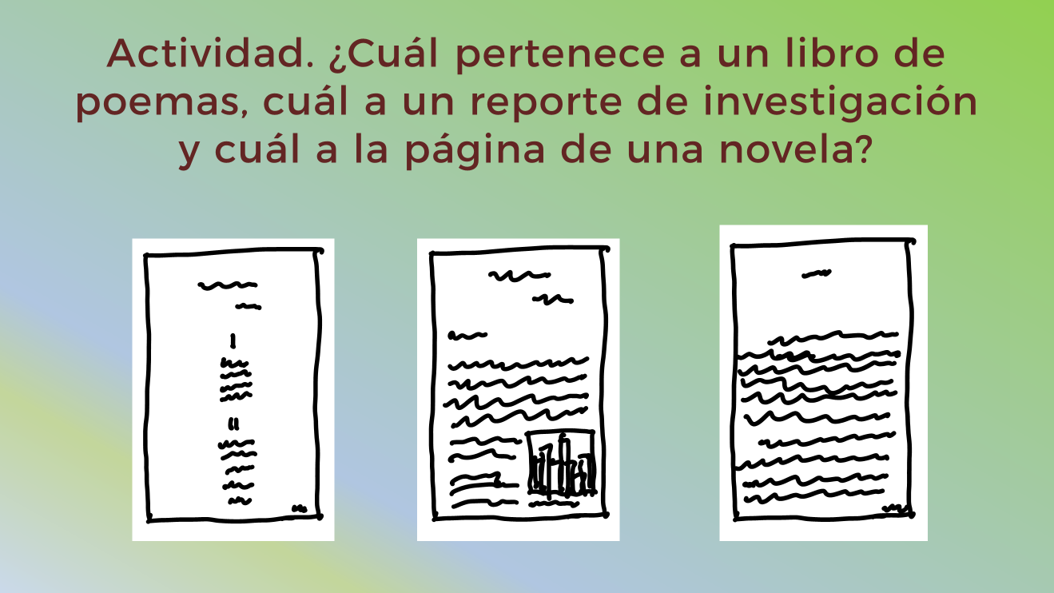

Seguramente después de ver la imagen, vas a decir, pero no se sabe que dice cada una, no se entiende. Pero, vas a ver que, si lo piensas un poco más, sabrás cuál es cuál.

Hay que ver, si en casa concuerdas con lo que se plantea ahora.

El primero, de izquierda a derecha, es un poema, porque tiene líneas cortitas, como versos, y está dividido, como las estrofas o las partes del poema.

El segundo es el reporte, porque tiene el título, el autor y se ve ahí como un diagrama o gráfica.

Y el último es la novela, porque se ven párrafos y texto seguido.

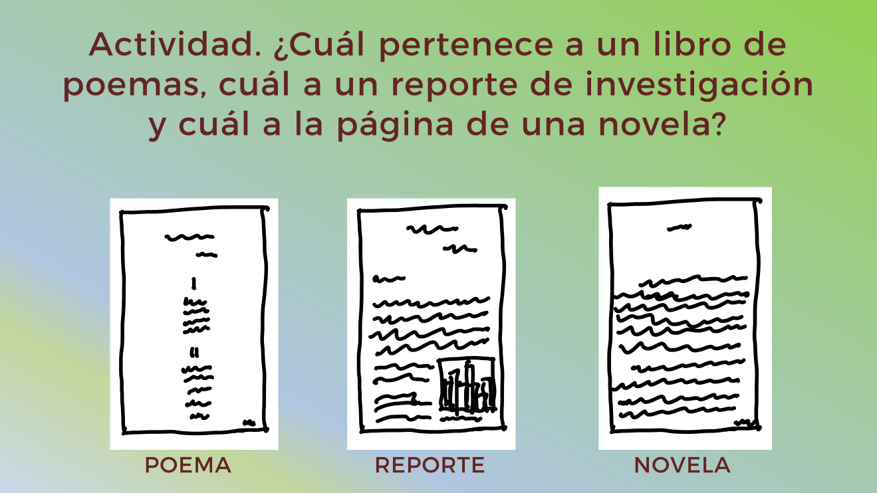

¿Cómo te fue con la actividad?

Eso que percibiste casi instintivamente, y que te hizo reconocer el tipo de texto sin necesidad de conocer su contenido se llama mancha tipográfica.

Es, literalmente, el conjunto de color que deja el texto sobre una página. Y, como viste en la actividad, dado que cada texto tiene características formales distintas, cada mancha tipográfica es distinta según el tipo de texto que se trate.

¿Y cómo sale la mancha tipográfica? ¿Se abre el procesador de textos y cómo quede?

La respuesta es no. Eso también se hace después de tomar una serie de decisiones que te llevarán a decidir qué organización tendrá tu texto y qué retícula vas a utilizar.

La retícula no es más que el marco que vas a usar para delimitar el espacio que ocupará tu texto. Es decir, que, si el texto fuera un río, la retícula serían los cauces.

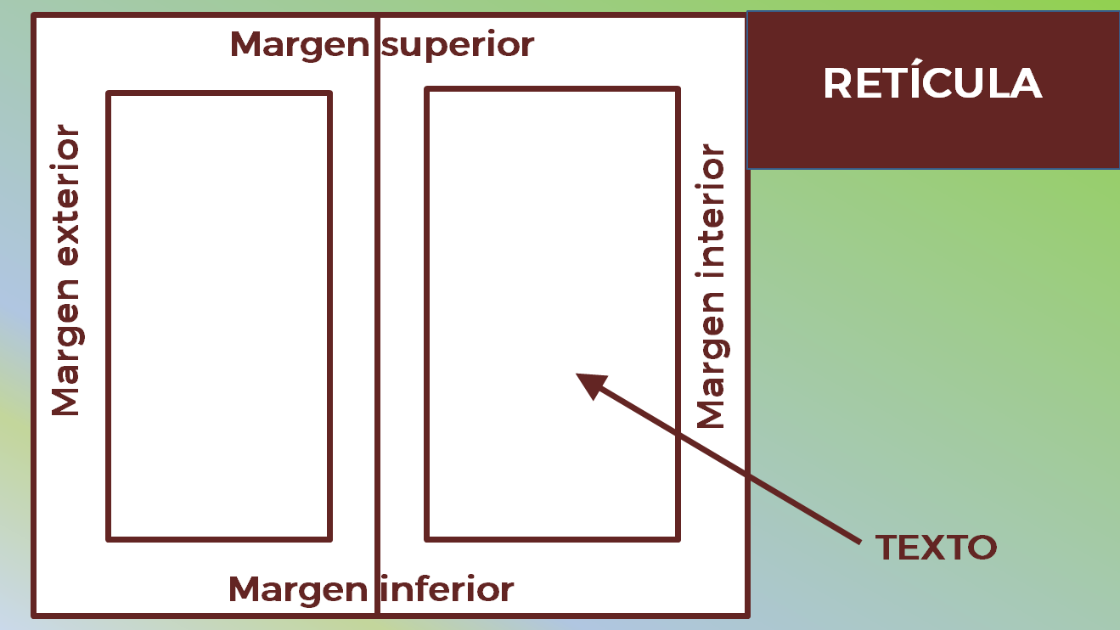

Esta retícula, que podría ser de una novela o de un ensayo, limita la mancha tipográfica y establece los márgenes a su alrededor.

Aunque pareciera que los márgenes, no sirven para nada, sirven de mucho, pues en el oficio tipográfico se dice que le “dan aire” al texto. Por eso también es importante tener cuidado al establecer los márgenes y, por lo tanto, la retícula de tus textos, porque si pones márgenes muy estrechos, corres el peligro de que la línea de texto sea muy amplia y el lector se canse rápidamente. Por otro lado, si los márgenes son demasiado anchos, la línea quedará muy corta y el lector se verá obligado a cambiar constantemente de línea y eso también puede fatigarlo.

¿Eso quiere decir que el hecho de que una persona se canse al leer no solamente tiene que ver con que el texto sea aburrido?

Es una buena observación. Piensa en cómo cambia la lectura de un texto si lo lees en la pantalla de un teléfono inteligente, con tipografía pequeña y una pantalla que brilla, si lo lees impreso en un papel color crema, con tipografía de doce o catorce puntos. Aunque no te des cuenta, tu experiencia de lectura cambia notablemente.

Ahora, se realizará un recuento de lo que has revisado en esta sesión.

Viste, sobre todo, que la corrección gramatical y léxica de un texto es un primer paso en la preparación de tu publicación o exposición, pero que después de eso es necesario tomar una serie de decisiones que permitan que el texto se adapte lo mejor posible a tu destinatario.

Se comentó también que, según el tipo de texto, a quién va dirigido y dónde se va a publicar o exponer, debes tomar decisiones que corresponden a lo que se llama elementos paratextuales, es decir, los que acompañan al texto, que pueden ser la tipografía, el puntaje, la disposición del texto y de distintos elementos como ilustraciones, infografías o figuras.

Por último, se analizaron conceptos como mancha tipográfica o retícula, que refieren a la disposición del texto y existen para facilitar una lectura cómoda y fluida.

Recuerda siempre que los elementos con los que compongas tu texto, deben ir siempre encaminados a facilitar la lectura y a atraer a todos los lectores hacia tus escritos.

Si tienes alguna duda o requieres profundizar en el tema del día de hoy, se te recomienda que revises tu libro de texto en el Aprendizaje esperado y realices las actividades que ahí se te proponen.

No olvides que los textos están siempre a tu alrededor; sólo es necesario tener los ojos bien abiertos y aprender todo lo que se pueda de ellos.

El Reto de Hoy:

Para realizar el reto de este tema, revisa el siguiente video, toma nota sobre la información y después piensa cómo elaborarías un texto sobre el tema y que formato elegirías.

- Salud y bienestar.
https://youtu.be/LV1KEfEKZVc

¡Buen trabajo!

Gracias por tu esfuerzo.

Para saber más:
Lecturas
https://libros.conaliteg.gob.mx/secundaria.html

